新建区廿四大堤

操作手册

2021-1-1发布 2021-1-1实施
二十四联圩分中心发布
二十四联圩分中心
操作手册

NSLW-2021-01

版 号：第一版
编 写：孙宗家
审 定：夏付生 孙宗家
批 准：熊珍良
发布日期： 2021 年 1 月 1日
实施日期： 2021年 1 月1 日

发布通知
各部门：
为加强廿四联圩堤防标准化管理，明确堤防运行管理工作内容及要求，规范全体员工的操作运用，提高本单位管理工作质量，确保堤防安全运行，充分发挥堤防效益，促进堤防可持续发展。依据江西省政府、省水利厅全面推行水利工程标准化管理文件精神要求和相关规程规范，结合本堤防工程实际情况，制订本管理手册。
本管理手册经单位负责人审核批准，由办公室发布，各部门、全体员工必须使用最新版管理手册。
本管理手册是堤防长期运行管理工作应遵守的纲领性文件。全体员工必须熟悉并严格遵守，认真学习堤防管理有关规范和技术标准，熟悉本工程规划、设计、施工、加固等情况，熟练掌握本岗位工作任务要求，做好本职工作。
未经管理者批准，任何人不得复制本管理手册。
本手册于 2021 年1 月1 日颁布，2021 年 1 月 1 日起正式执行。

负责人：

2021 年 1 月 1 日

目 录
1 运用管理 1
1.1 方案和预案编报 1
1.1.1 工作目标 1
1.1.2 开展条件 1
1.1.3 时间节点 1
1.1.4 工作程序和内容 1
1.1.5 技术质量标准 2
1.1.6 图表 2
1.2 防汛管理 3
1.2.1 工作目标 3
1.2.2 开展条件 3
1.2.3 时间节点 4
1.2.4 防汛抢险队伍 4
1.2.5 备齐防汛物资 4
1.3 防汛抢险 5
1.3.1 工作目标 5
1.3.2 开展条件 5
1.3.3 引用依据 5
1.3.4 工作程序和内容 5
1.3.5 技术质量标准 6
1.3.6 图表 6
2 巡视检查 8
2.1 日常巡查 8
2.1.1 工作目标 8
2.1.2 开展条件 8
2.1.4 检查内容 8
2.1.5 检查方法 10
2.1.6 检查频次 11
2.1.7 工作程序和内容 11
2.1.8 技术质量要求 12
2.1.9 图表 12
2.2 汛前检查 16
2.2.1工作目标 16
2.2.2检查时间 16
2.2.3检查方法 16
2.2.4检查内容 16
2.3 汛后检查 18
2.3.1 工作目标 18
2.3.2 开展条件 18
2.3.3 检查内容 18
2.3.4 检查方法 18
2.3.5 检查时间 18
2.3.6 工作程序和内容 18
3 维修养护 22
3.1 年度维修养护计划编制 22
3.1.1 工作目标 22
3.1.2 开展条件 22
3.1.3 年度计划编制大纲 22
3.1.4 工作程序和内容 22
3.1.5 技术质量标准 23
3.2 堤身维修养护 24
3.2.1 工作目标 24
3.2.3 引用依据 24
3.2.5 实施时间 24
3.2.6 工作程序和内容 25
3.2.8 图表 27
3.3 堤岸防护工程维修养护 29
3.3.1 工作目标 29
3.3.2 开展条件 29
3.3.3 引用依据 29
3.3.4 维护主要内容 29
3.3.5 实施时间 29
3.3.6 工作程序和内容 30
3.6管理设施维修养护 33
3.6.1 工作目标 33
3.6.2 开展条件 33
3.6.3 引用依据 33
3.6.4 维护主要内容 33
3.6.5 实施时间 33
3.6.6 工作程序和内容 34
3.6.7 技术质量标准 35
3.7维养经费预算 38
3.7.1 工作目标 38
3.7.2 开展条件 38
3.7.3 引用依据 38
3.7.4 维修养护项目 38
3.7.5 预算方法 39
3.7.6 工作程序 39
3.7.7 技术质量标准 40
3.7.8 图表 40
4操作规程 44

运用管理

方案和预案编报

1.1.1 工作目标
按规定的时间节点，完成廿四联圩防汛预案的编制以及圩堤度汛方案表，并上报新建区防办审批。

1.1.2 开展条件
每年汛前均需编报运用计划及度汛方案、防洪预案和工程抢险应急预案。

1.1.3 时间节点
每年 2 月底之前完成编写和提交，3 月中旬完成报批程序。

1.1.4 工作程序和内容
1、收集资料
由技术管理与防汛负责岗根据方案和预案编制的需要，收集相关资料，包括：（1）廿四联圩新建段防汛物资储备任务。（2）廿四联圩防洪抢险队伍分批计划表。（3）廿四联圩特征水位表。（4）下游情况等
2、资料分析
技术管理与防汛负责岗在基本了解堤防现状，尤其是巡查发现的隐患；掌握工程概况、暴雨洪水特性、了解水文站水位等信息的基础上，进行堤防防洪能力和管理单位应急抢险能力的简单分析。
3、编写防汛预案
由技术管理与防汛负责岗编制运用计划及度汛方案、防洪预案和工程抢险应急预案。
4、审核与审定
技术管理与防汛负责岗编制完成方案和预案初稿后，上报技术总负责岗对方案和预案初稿进行审核，提出审核意见，如无大的修改，提交单位总负责岗审定。单位总负责岗对计划进行审定，提出审定意见。
5、报批
技术管理与防汛负责岗根据审核、审定意见进行修改后，形成正式文本，行文上报新建防办批复。单位总负责岗跟踪批复进展，直至批复下达。并及时将相关资料归档。

1.1.5 技术质量标准
1、按时间节点要求完成报告编写。
2、内容完整，数据准确，具有可操作性。

1.1.6 图表
1、方案和预案编报流程图

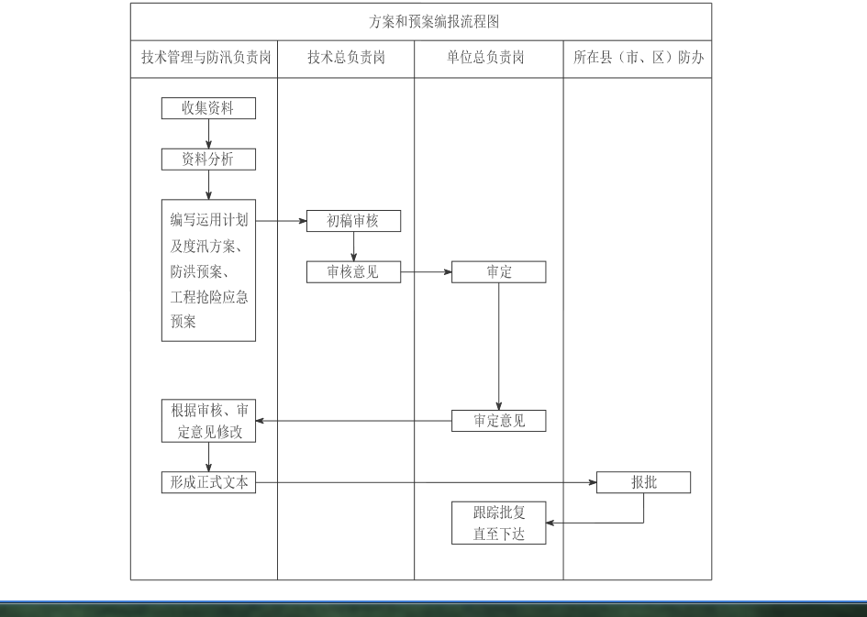

防汛管理

1.2.1 工作目标
按照《堤防工程防洪度汛方案》要求，组织防汛值班人员，为执行《堤防工程防洪度汛方案》做好准备，确保堤防工程安全、保障防护区人民财产安全。

1.2.2 开展条件
每年汛期均需开展防汛管理工作。

1.2.3 时间节点
1、每年 4 月 1 日汛期开始前组织好防汛值班人员。
2、每年 4 月 1 日至 9 月 30 日汛期，按防汛值班表值班。
3、每年 9 月 30 日汛期结束后，防汛值班结束。

1.2.4 防汛抢险队伍
廿四联圩防洪抢险队伍分批计划表(人)
单 位 | 合 计 | 第一梯队 | 第二梯队 | 第三梯队
联 圩 | 11000 | 2000 | 3500 | 5000
昌 邑 | 5950 | 1000 | 1850 | 3100
恒湖农场 | 4800 | 800 | 1500 | 2500
合 计 | 21750 | 3800 | 6850 | 11100

1.2.5 备齐防汛物资

表5 廿四联圩新建段防汛物资储备任务表
乡  镇  场 | 工程  名称 | 抢 险 物 料 |  |  |  |  |  | 救生器材 | 小型抢险机具
乡  镇  场 | 工程  名称 | 袋类(条) | 土工  布(M2) | 砂石料(M3) | 块石(M) | 铅丝(KG) | 桩木  (M3) | 救生衣(件) | 发电机组(KW) | 便携式工作灯(只) | 投光灯(只) | 电缆(M)
联  圩 | 廿四  联圩 | 63645 | 6364 | 2121 | 2121 | 850 | 12.8 | 850 | 4 | 85 | 2 | 850
联  圩 | 五星圩 | 13440 | 1344 | 873 | 67 | 134 | 4 | 270 | 1 | 27 | 7
联  圩 | 小计 | 77085 | 7708 | 2994 | 2188 | 984 | 16.8 | 1120 | 5 | 112 | 9 | 850
昌  邑 | 廿四  联圩 | 37905 | 3790 | 1264 | 1264 | 505 | 7.6 | 505 | 3 | 50 | 1 | 505
合计 |  | 114990 | 11498 | 4258 | 3452 | 1489 | 24.4 | 1625 | 8 | 162 | 10 | 1355

防汛抢险

1.3.1 工作目标
执行《堤防工程防洪度汛方案》，采取合适的方法确保堤防工程安全、保障防护区人民财产安全。

1.3.2 开展条件
1、 出现危及堤防安全的险情。
2、 其他突发事件。

1.3.3 引用依据
《廿四联圩防洪预案》。

1.3.4 工作程序和内容
1、接收紧急情况信息
技术管理与防汛负责岗在接到传真、电话等紧急或突发事件情况报告后，立即以书面或口头汇报的方式报告给单位总负责岗，并提出启动防汛抢险的建议。
2、启动防汛抢险操作
由单位总负责岗立即下达启动防汛抢险操作的指令。
3、拟定防汛抢险操作指令单
技术管理与防汛负责岗接到单位总负责岗指令后，立即拟定指令单，明确操作内容和时间要求，明确防汛抢险启动等级、启动时间和具体操作内容。
4、签发防汛抢险操作指令单
指令单直接交由单位总负责岗签发。
5、发布指令单
技术管理与防汛负责岗立即发布防汛抢险操作指令单给与防汛抢险工作相关的各部门，要求相关人员到岗到位。
6、防汛抢险操作
相关人员根据指令单，迅速执行相关操作。
- 记录
技术管理与防汛负责岗将防汛抢险操作的过程和结果登记在相关记录本上，按归档流程及时归档。

1.3.5 技术质量标准
1、 在规定时间内及时完成工作流程。
2、 操作单手续齐全。
3、 防汛抢险操作方案应遵照防汛抢险操作指令执行。

1.3.6 图表
1、防汛抢险启用流程图

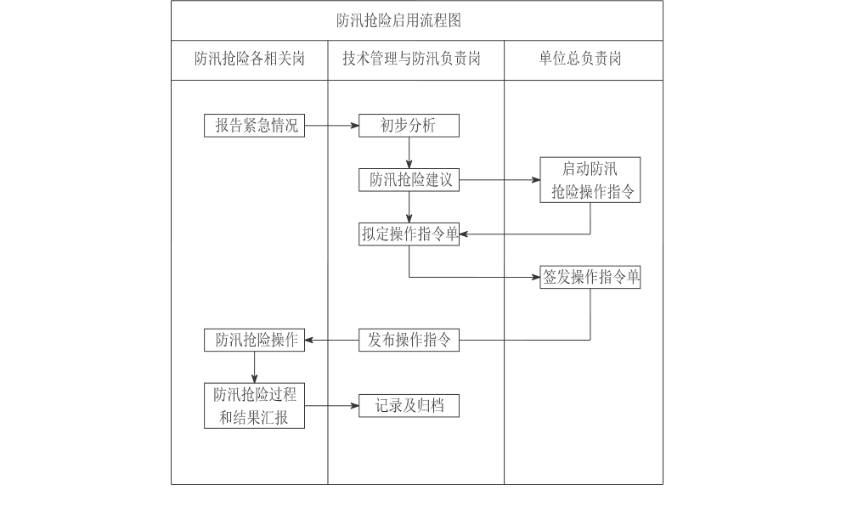

巡视检查

日常巡查
日常巡查是按频次定期开展的经常性全线巡视检查工作。

2.1.1 工作目标
通过定期组织开展的安全巡视检查工作，及时采取有效措施消除隐患缺陷，保证堤防的安全运行；同时确保管理环境的整洁、美观。

2.1.2 开展条件
按规定频次定期开展日常巡查工作。
2.1.3 引用依据
1、《堤防工程安全监测技术规程》。
2、SL595《堤防工程养护修理规程》。

2.1.4 检查内容
廿四大堤的日常巡查内容和要求包括：
1、堤肩线。
堤肩线应保持平顺，无错动。
2、堤顶路面。
（1）堤顶路面应保持平整，无鼓起、凹陷、裂缝等现象。
（2）路面混凝土应与土堤结合紧密，无脱落和架空现象。
（3）路面无垃圾、杂物和杂草。
3、堤顶防浪墙。
防浪墙应保持结构完好，无错位、倾斜、裂缝等现象。
4、迎水坡面。
（1）坡面平整，无杂草、杂物和垃圾。
（2）预制块完好，无缺失、松动、裂缝、破损、垫层淘刷等现象。
5、背水坡面。
（1）坡面平整，无杂草、杂物和垃圾；
（2）无雨淋沟、滑坡、裂缝、塌坑、渗水和洞穴。
（3）草皮无缺失，高度不超过30cm。
6、背坡排水沟。
排水沟应保持结构完好，无破损、沉陷、断裂、淤积等现象。
7、建筑物与堤防结合部
（1）建筑物与堤防应结合紧密，无裂缝、冲刷、脱离等现象。
（2）迎水侧截水设施应完好，背水侧反滤排水设施无阻塞现象，接触部位无渗水、不均匀沉陷、裂缝、空隙等现象。
8、界桩、标识标牌
（1）界桩、标识标牌完整齐全，无破损、丢失。
（2）表面整洁、无污渍、字迹清晰。
9、防汛物料池
（1）池体结构完好，无裂缝、破损。
（2）物料完整、无缺失，码放整齐。
（3）无杂草、杂物和垃圾等。
10、白蚁虫害
检查堤防是否被蚁虫侵害。
11、管理房
（1）管理房无损坏、漏雨等现象。
（2）办公环境整洁干净，无垃圾、灰尘、污渍、蜘蛛网等。
12、庭院环境
（1）庭院干净整洁，无垃圾、杂物，绿化植物无枯萎和明显枯枝败叶。
（2）绿化区无杂树，草坪完整、无缺失，草皮高度不超过20cm。
13、管理和保护范围
（1）河道无垃圾、漂浮物等。
（2）管理范围无违章建筑。
（3）无打井、取土、垦种、挖塘、放牧等危害堤防安全的行为。

2.1.5 检查方法
1、通过目视、耳听、手摸等方法，做到眼到、手到、耳到、脚到、物到。
2、利用记录表记录、拍照等，重要部位及关键部位应用相机拍照。
3、沿堤顶、堤脚回字形线路进行。

2.1.6 检查频次
1、非汛期，不少于 4次/月的全线检查。
2、汛期至少 2 次/周的全线检查。
3、达到或高于警戒水位时，按《廿四联圩防洪预案》要求，加密检查。

2.1.7 工作程序和内容
1、完成交接手续描述上次检查结果，包括运行情况、存在问题、发展情况、处理情况等。
2、检查准备工作
（1）掌握天气状况，遇极端天气，检查人员需加强自我保护。
（2）根据工情，确定检查频次及检查路线；
（3）准备工具，包括记录工具、检查工具、和安全工具。
3、开展检查
检查工作要求按规划的路线进行，对于发现的问题及关键部位应用相机或手机拍摄，做到检查留有痕迹。
4、检查结果上报及归档
每次检查时应作好记录，巡到哪个部位，及时填写相应部位的记录。记录应规范详细。若发现异常情况，要详细记述发生时间、部位、险情等情况，向校核人员报告检查情况，同时提交检查结果记录表。现场记录必须及时整理，还应将本次检查结果与以往检查结果进行比较分析，如有问题或异常现象，应立即进行校核复查，以保证记录的准确性。检查结果校核完成后，上报工程检查负责岗审核，审核完成后，按归档流程及时归档。堤防及堤岸防护工程巡查岗日常巡查中发现异常现象时，能处理的应立即处理并将处理结果上报，不能处理的应上报工程检查负责岗，工程检查负责岗根据问题的类别进行处理或上报。

2.1.8 技术质量要求
（1）按规定的频次及时间要求开展检查；
（2）检查范围和内容要全部到位；
（3）检查记录填写应规范，内容要详实；
（4）每次检查人员均应在检查表上签名。
（5）检查结果及时上报和归档。

2.1.9 图表
1、日常巡查流程图
2、日常巡查记录表
3、日常巡查时段和人员安排表

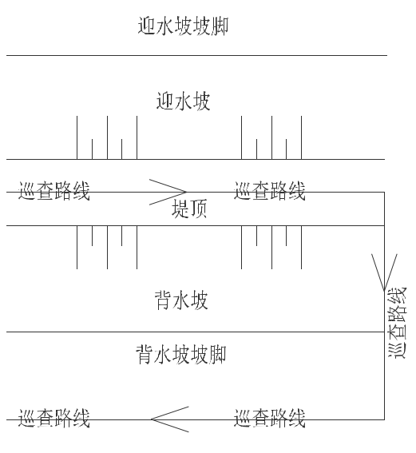

堤防巡查路线

堤名 |  | 日期 | 年 月 日  时 至 时 | 外河水位  （m） |  | 天气
巡查内容 |  |  | 巡查结果 |  |  | 处理结果
堤顶 | 堤肩线 |  | 错动□；正常□
堤顶 | 堤顶路面 |  | 鼓起□；凹陷□；裂缝□；与土堤或垫层脱离□；垃圾□；杂草□；正常□
堤顶 | 堤顶防浪墙 |  | 错位□；倾斜□；裂缝□；正常□
堤岸护坡 | 坡面 |  | 淋沟□；滑坡□；裂缝□；塌坑□；洞穴□；渗水；杂草、杂树和杂物□；垃圾□；正常□
堤岸护坡 | 砌石或混凝土结  构 |  | 破损□；裂缝□；松动□；塌陷□；脱落□；架空□；老化□；止水破损□；垫层淘刷□；正常□
堤岸护坡 | 草皮 |  | 缺失□；过高□；正常□
堤岸护坡 | 排水孔 |  | 堵塞□；正常□
堤岸护坡 | 护脚 |  | 凹陷□；坍塌□；淘刷□；冲动□；  走失□；正常□
防渗和排  水 | 防渗设施 |  | 断裂□；损坏□；失效□；正常□
防渗和排  水 | 排水设施 |  | 进口孔洞暗沟□；出口冲坑悬空□；接头漏水□；  破损□；沉陷□；断裂□；阻塞□；正常□
交叉建筑  物 | 与堤防结合部位 |  | 截水设施受损□；反滤排水设施受损□；不均匀沉  陷□；裂缝□；空隙□；正常□
交叉建筑  物 | 穿堤闸 |  | 受损□；不能安全运行□；正常□
交叉建筑  物 | 跨河建筑物支墩 |  | 阻水漂浮物□；正常□
管理设施 | 观测设施 |  | 受损□；不能正常观测□；正常□
管理设施 | 交通与通信设施 |  | 交通道路受损、不通畅□；交通标示、路畅受损□；通信设施不能正常运行□；正常□
管理设施 | 信息化设施 |  | 设备、电线破损或中断□；系统不能正常运行□；  监控图像缺失□；正常□
管理设施 | 标识标牌 |  | 字迹不清□；受损□；丢失□；正常□
管理设施 | 管理用房、物资仓  库 |  | 房屋损坏、漏雨□；物资缺失□；正常□
管理设施 | 照明、线路、电气  设备 |  | 照明设施受损□；供电线路受损□；电气设备受损  □；正常□
管理和保  护范围 | 危害堤防安全的  活动 |  | 爆破□；打井挖塘□；打桩□；采石取土□；挖坑开沟□；建房□；翻挖□；堆物□；垦种□；正常□
管理和保  护范围 | 违法行为 |  | 随意破堤开缺□；正常□
管理和保  护范围 | 垃圾 |  | 有垃圾；正常□
其他
签名

日常巡查记录表

廿四大堤日常巡查时段和人员安排表
组别 | 人员 | 检查堤段 | 检查部位 | 检查时段/耗时
第一组 | 夏付生 | 昌邑段 | 迎水坡/防浪墙 | 2.5h | （1）我局现有车辆1部，工程巡视检查岗人员4人，完成1次全线巡查，需2个时段进行；  （2）2个时段的巡查结合部定在昌联接头；  （3）为平衡巡查劳动强度，同时让巡查岗人员能全面了解工程状况，4人之间可交换检查堤防不同部位。
第一组 | 夏付生 | 昌邑段 | 堤顶 | 2.5h
第一组 | 熊斌 | 昌邑段 | 背水坡 | 2.5h
第一组 | 熊斌 | 昌邑段 | 堤脚 | 2.5h
第二组 | 孙宗家 | 联圩段 | 背水坡 | 2.5h
第二组 | 孙宗家 | 联圩段 | 堤脚 | 2.5h
第二组 | 熊信照 | 联圩段 | 迎水坡/防浪墙 | 2.5h
第二组 | 熊信照 | 联圩段 | 堤顶 | 2.5h

汛前检查

2.2.1工作目标
通过定期组织开展的安全巡视检查工作，及时采取有效措施消除隐患缺陷，保证堤防汛期的安全运行。

2.2.2检查时间
每年4月1日前，以地方人民政府或防办指令为准。

2.2.3检查方法
通过查看现场、查阅文件、统计资料、记录等主要检查手段。

2.2.4检查内容
工程措施：对堤身、护堤地和堤防工程保护范围、堤岸防护工程、防渗及排水设施、穿堤和跨堤建筑物及其与堤防结合部、堤防工程管理设施等开展检查工作。具体检查事项操作参照“日常巡查”。
非工程措施：（1）检查《廿四联圩防洪预案》是否编制完成并发文。根据方案规定，各岗位责任人是否落实到位；
（2）各涉河涉堤在建工程度汛方案是否完成编制，对方案中明确的各项措施是否落实到位。
防汛物资：防汛物资储备种类、数量、质量是否达到堤防防洪抢险物资储备计划要求、防汛物资是否超过储备年限。

1.2.7 技术质量要求
1、按规定的时间要求开展检查；
2、检查范围和内容要全部到位；
3、检查记录填写应规范，内容要详实；
4、检查人员、校核人员、审核人员均应在检查表上签名。
5、检查结果及时上报和归档。

1.2.8 图表
1、汛前检查流程图
2、汛前检查记录表

汛后检查

2.3.1 工作目标
通过定期组织开展的安全巡视检查工作，及时采取有效措施消除隐患缺陷，保证堤防的安全运行。

2.3.2 开展条件
每年汛后均需开展一次检查工作。

2.3.3 检查内容
对工程完整性进行全面检查，重点检查内容包括：工程观测资料分析情况、当年洪水记录、险情及处理情况、下一年度维修计划等。

2.3.4 检查方法
通过查看现场，查阅文件、统计资料、记录等主要检查手段。

2.3.5 检查时间
10 月底前完成汛后检查工作。

2.3.6 工作程序和内容
1、汛后检查组织
由技术管理与防汛负责岗编制汛后检查工作方案，方案主要包括：总体要求、检查范围、检查方法、时间安排等内容。方案经单位总负责岗确认后发文下达工程检查负责岗并堤防及堤岸防护工程巡查岗开展检查工作。
2、工程设施检查
堤防及堤岸防护工程巡查岗对堤身、护堤地和堤防工程保护范围、堤岸防护工程、防渗及排水设施、穿堤和跨堤建筑物及其与堤防结合部、堤防工程管理设施等
开展检查工作。具体检查事项操作参照“日常巡查”。

图表
1、汛后检查流程图
2、汛后检查记录表

廿四大堤汛后检查记录表
检查日期： 天气：
检查内容 |  | 检查标准 |  | 检查方法 | 检查结果 | 备注
工程设施检查 | 堤顶 | 堤肩线是否平顺；路面是否顺直、平整、完好、畅通；防浪墙有无错动、倾斜、裂缝 |  | 查阅文件资料，查看现场
工程设施检查 | 堤岸堤坡 | 坡面是否平整完好；预制块护坡是否结构完好；草皮护坡是否正常，有无杂草、垃圾、淋沟、滑坡、裂缝、渗水等异常现象；排水沟有无破损、淤积等现象 |  | 查阅文件资料，查看现场
工程设施检查 | 建筑物与堤防结合部 | 与堤防接合部是否紧密；截渗和反滤设施是否正常；有无阻水漂浮物 |  | 查阅文件资料，查看现场
工程设施检查 | 管理和保护范围 | 有无危害堤防安全的活动，有无垃圾杂草 |  | 查阅文件资料，查看现场
工程设施检查 | 在建工程度汛方案 | 方案是否编制并备案，各项措施是否落实到位 |  | 查阅文件资料，查看现场
河滩变化检查 | 河滩 | 河滩是否存在淘刷情况 |  | 查看现场
汛期运行记录检查 | 汛期值班和检查记录 | 是否按规定频次、格式记录，记录是否规范准确；是否校核、签名 |  | 查阅文件资料
汛期运行记录检查 | 险情发生及处置记录 | 是否按规定格式记录，及时处理 |  | 查阅文件资料，查看现场
其他
检查人员签名
校核意见
校核人员签名：

维修养护

年度维修养护计划编制

3.1.1 工作目标
按照堤防工程相关的规划和计划完成年度维修养护计划的编制。

3.1.2 开展条件
每年年底前均需开展下一年度维修养护计划的编制工作。

3.1.3 年度计划编制大纲
1、工程基本概况；
2、编制主要依据；
3、工程维修部位、维修缘由及维修内容；
4、项目组织和建设管理；
5、项目实施安排；
6、施工期间对工程运行的影响及采取的措施；
7、资金筹措和项目预算；
8、其它相关必要的内容，包括预算书、附图、照片等。

3.1.4 工作程序和内容
1、收集资料
（1）上一年度堤防的年度检查报告。
（2）堤防工程实际的情况和需要。
2、编写计划
（1）根据上级有关部门年度维修养护计划编制的格式要求，由维修养护负责岗负责制定年度维修养护计划。
（2）年度维修养护计划主要包括以下内容：
①当年维修养护项目完成情况，包括项目内容、工程量、资金落实与完成情况等；
②下一年度维修养护的内容、工程量及拟采取的措施、进度安排等；
③下一年度维修养护的经费预算及筹措计划；
④项目实施保障措施，包括组织领导、项目实施管理、资金管理等；
⑤其它必要的相关内容。
3、年度计划的上报、审批
维修养护岗将年度维修养护计划报维修养护负责岗审查，通过后再上报单位技术总负责岗审核，由单位总负责岗报批。
期间编写人员应根据修改意见进行修改。

3.1.5 技术质量标准
1、每年 11 月 30 日前完成编写工作，12 月 31 日完成报批工作。
2、内容完整，符合技术标准和文件要求。

堤身维修养护

3.2.1 工作目标
及时消除堤顶、堤坡及堤脚等的缺陷和局部工程问题，防止可能发生的损坏，保持堤防工程设施的安全、完整、正常运用。
3.2.2 开展条件
巡查中发现堤身各部位存在杂物、杂草，或发现堤身存在安全隐患的各种缺陷时，需对堤身开展维修养护工作。

3.2.3 引用依据
1、SL595《堤防工程养护修理规程》。
2、《江西省水利工程维修养护经费使用实施细则(试行)》。
3.2.4 维护主要内容
1、堤顶路面养护和维修。
2、堤坡面的保洁、清除杂草、杂物。
3、堤肩整形养护和维修。
4、堤坡的整形。
5、混凝土挡墙养护和维修。
6、堤身草皮养护和更换。
7、上、下堤道路口的养护和维修。

3.2.5 实施时间
1、日常维护
日常检查中发现的缺陷与隐患，1 周内修复或在 2 个月内进行集中修复。
2、定期维护
维修养护工作宜在每年汛前、汛后等易于保证维护工程施工质量的时间段内进行。

3.2.6 工作程序和内容
1、接收情况报告
维修养护岗收到巡查工作中发现的工程缺陷与隐患报告，及时向维修养护负责岗报告情况，提出初步处理意见。
2、下达维修指令
维修养护负责岗接到维修养护岗报告后，判断问题的性质、严重程度，综合考虑工程的运行情况和维修条件，若时机和条件允许，应在 24 小时内向维修养护队伍下达维修养护指令，若时机和条件暂时不允许，应等待条件时机和条件允许后下达维修养护指令。
3、实施准备工作
维修养护队伍收到维修养护指令，正式开展维修养护工作前，做好实施前的相关准备工作。
4、组织实施
准备就绪后，正式开展维修养护工作。期间，维修养护负责岗对实施过程开展相应的监督管理工作。
5、验收
维修养护项目完工后，施工队伍准备好相关材料，并上报维修养护负责岗。维修养护负责岗应在 48 小时内组织人员查看现场，检查施工质量，若满足要求，则完成验收，若不满足要求或存在一些瑕疵，须要求施工队伍返工或修缮。
6、记录与归档
维修养护岗对维修养护及验收过程进行详细记录并归档。
3.2.7 技术质量标准
1、堤顶坚实平整、无凹陷；堤顶高程、宽度等主要技术指标符合设计或竣工验收时的标准。
2、堤顶路面适时养护，保持顶面平顺，结构完好。
3、堤坡应保持竣工验收时的坡度，坡面平顺，无残缺、雨淋沟、陡坎、洞穴、陷坑、杂草杂物等。
4、堤顶泥泞期间，及时关闭护路杆（拦车卡）排除积水，雨后及时对堤顶洼坑进行补土垫平、夯实。
5、混凝土挡墙无裂缝、残缺等现象。
6、堤肩无明显坑洼，堤肩线平顺规整，植草防护。
7、堤脚线应保持连续，且清晰明确。
8、堤身草皮整洁美观，无高秆杂草，无阔叶草，草皮高度不超过 30cm，草皮覆盖率不低于 95%。
9、上、下堤道路保持完整、平顺，无沟坎、凹陷、残缺，无侵蚀堤身现象，硬化路口路面无损坏。

3.2.8 图表
1、 堤身维修养护管理工作流程图
2、 维修养护项目验收记录表

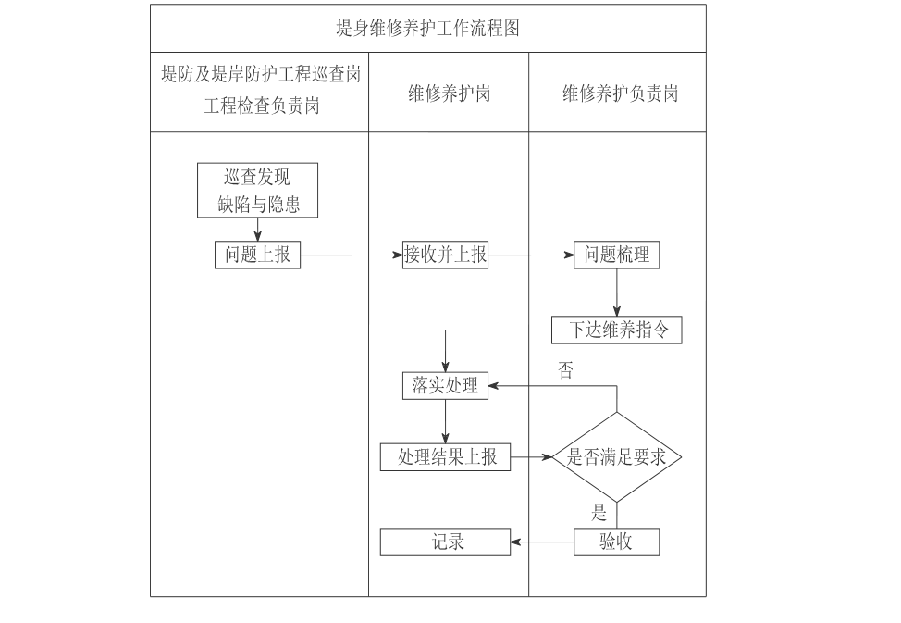

维修养护项目验收记录表
 |  |  | 年 月 日
维修养护项目名称
合同编号 |  |  |  |  | 验收时间 |  | 年 月 日
实施单位名称
维修养  护合同  要求 | 维修养  护内容
维修养  护合同  要求 | 质量目标
维修养  护合同  要求 | 计划工期 |  | 年 月 日至 年 月 日
维修养  护完工  情况 | 实际工期 |  | 年 月 日至 年 月 日
维修养  护完工  情况 | 维修养护  实施内容
维修养  护完工  情况 | 审核后工  程量及造  价
维修养  护完工  情况 | 验收资料  及内容
存在问题
处理意见
验收意见
验收人（签名）
备注：须附上相关验收照片。

3.3堤岸防护工程维修养护

3.3.1 工作目标
及时消除堤岸防护工程中的缺陷问题，防止可能发生的损坏，保持堤防工程的安全、完整、正常运用。

3.3.2 开展条件
巡查中发现堤岸防护工程存在导致安全隐患的各种缺陷时，需对其开展维修养护工作。

3.3.3 引用依据
1、SL595《堤防工程养护修理规程》。
2、《江西省水利工程维修养护经费使用实施细则(试行)》。

3.3.4 维护主要内容
护坡、护岸及护脚的养护和维修。

3.3.5 实施时间
1、日常维护
日常检查中发现的缺陷与隐患，1 周内修复或在 2 个月内进行集中修复。
2、定期维护
维修养护工作宜在每年汛前、汛后等易于保证维护工程施工质量的时间段内进行。

3.3.6 工作程序和内容
1、接收情况报告
维修养护岗收到工程缺陷与隐患报告，及时向维修养护负责岗报告情况，提出初步处理意见。
2、下达维修指令
维修养护负责岗接到维修养护岗报告后，判断问题的性质、严重程度，综合考虑工程的运行情况和维修条件，若时机和条件允许，应在 24 小时内向维修养护队伍下达维修养护指令，若时机和条件暂时不允许，应等待条件时机和条件允许后下达维修养护指令。
3、实施准备工作
维修养护队伍收到维修养护指令，正式开展维修养护工作前，做好实施前的相关准备工作。
4、组织实施
准备就绪后，正式开展维修养护工作。期间，维修养护负责岗对实施过程开展相应的监督管理工作。
5、验收
维修养护项目完工后，施工队伍准备好相关材料，并上报维修养护负责岗。维修养护负责岗应在 48 小时内组织人员查看现场，检查施工质量，若满足要求，则完成验收，若不满足要求或存在一些瑕疵，须要求施工队伍返工或修缮。
6、记录
维修养护岗对维修养护及验收过程进行详细记录。
3.3.7 技术质量标准
护坡、护岸及护脚工程保持坡面平顺、结构完好，无松动、塌陷、脱落、架空等现象，无杂草、杂物，保持坡面整洁。
3.3.8 图表
1、堤岸防护工程维修养护管理工作流程图
2、维修养护项目验收记录表

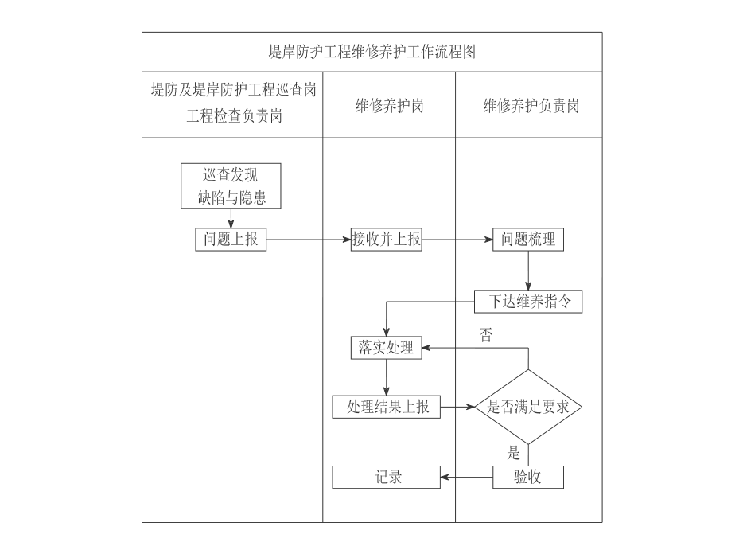

维修养护项目验收记录表
 |  |  | 年 月 日
维修养护项目名称
合同编号 |  |  |  |  | 验收时间 |  | 年 月 日
实施单位名称
维修养  护合同  要求 | 维修养  护内容
维修养  护合同  要求 | 质量目标
维修养  护合同  要求 | 计划工期 |  | 年 月 日至 年 月 日
维修养  护完工  情况 | 实际工期 |  | 年 月 日至 年 月 日
维修养  护完工  情况 | 维修养护  实施内容
维修养  护完工  情况 | 审核后工  程量及造  价
维修养  护完工  情况 | 验收资料  及内容
存在问题
处理意见
验收意见
验收人（签名）
备注：须附上相关验收照片。

3.6管理设施维修养护

3.6.1 工作目标
及时消除堤防工程管理设施的缺陷问题，防止可能发生的损坏，保持堤防工程的安全、完整、正常运用。

3.6.2 开展条件
巡查中发现各种管理设施存在缺陷、损坏等情况时，需对其开展维修养护工作。

3.6.3 引用依据
1、SL595《堤防工程养护修理规程》。
2、《江西省水利工程维修养护经费使用实施细则(试行)》。

3.6.4 维护主要内容
1、标识标牌与界桩界牌的维修养护
2、交通、通讯设施维修养护
3、管理房屋的维修养护

3.6.5 实施时间
1、日常维护
日常检查中发现的缺陷与隐患，1 周内修复或在 2 个月内进行集中修复。
2、定期维护
维修养护工作宜在每年汛前、汛后等易于保证维护工程施工质量的时间段内进行。

3.6.6 工作程序和内容
1、接收情况报告
维修养护岗收到工程缺陷与隐患报告，及时向维修养护负责岗报告情况，提出初步处理意见。
2、下达维修指令
维修养护负责岗接到维修养护岗报告后，判断问题的性质、严重程度，综合考虑工程的运行情况和维修条件，若时机和条件允许，应在 24 小时内向维修养护队伍下达维修养护指令，若时机和条件暂时不允许，应等待条件时机和条件允许后下达维修养护指令。
3、实施准备工作
维修养护队伍收到维修养护指令，正式开展维修养护工作前，做好实施前的相关准备工作。
4、组织实施
准备就绪后，正式开展维修养护工作。期间，维修养护负责岗对实施过程开展相应的监督管理工作。
5、验收
维修养护项目完工后，施工队伍准备好相关材料，并上报维修养护负责岗。维修养护负责岗应在 48 小时内组织人员查看现场，检查施工质量，若满足要求，则完成验收，若不满足要求或存在一些瑕疵，须要求施工队伍返工或修缮。
6、记录
维修养护岗对维修养护及验收过程进行详细记录。

3.6.7 技术质量标准
1、各类工程管理标识标牌与界桩界牌（里程桩、分界牌、警示牌、险工险段及工程标牌、工程简介牌等）齐全、醒目美观。
2、管理房结构安全，无损坏、漏雨现象。
3、照明设施工作正常，保护设施完好。

图表
1、管理设施维修养护管理工作流程图
2、维修养护项目验收记录表

管理设施维修养护项目验收记录表
年 月 日
维修养护项目名称
合同编号 |  |  | 验收时间 | 年 月 日
实施单位名称
维修养护合同要求 | 维修养  护内容
维修养护合同要求 | 质量目标
维修养护合同要求 | 计划工期 | 年 月 日至 年 月 日
维修养护完工情况 | 实际工期 | 年 月 日至 年 月 日
维修养护完工情况 | 维修养护实施内容
维修养护完工情况 | 审核后工程量及造价
维修养护完工情况 | 验收资料及内容
存在问题
处理意见
验收意见
验收人（签名）

3.7维养经费预算

3.7.1 工作目标
根据年度维修养护计划，科学测算管理、维养经费，合理安排经费的使用。

3.7.2 开展条件
每年年底前均需完成下一年度的维养经费预算工作。

3.7.3 引用依据
1、水利工程维修养护定额标准（水利部、财政部 05-2004）
2、江西省水利工程维修养护预算定额（赣水建管字【2015】85 号）

3.7.4 维修养护项目
1根据廿四联圩的实际情况，维修养护项目主要包含堤顶、堤岸堤坡、建筑物与堤防结合部、管理设施与环境维护4项。
1、堤顶的维修养护
维养范围包括堤肩线、堤顶路面、堤顶防浪墙等。
主要项目有：土方开挖，土方回填和压实，人机配合凿除混凝土，混凝土修补，砂浆抹面修补，人工除杂草，人工清理垃圾杂物等。
2、堤岸堤坡的维修养护
维养范围包括迎水坡、背水坡和背坡排水沟等。
主要项目有：土方开挖，土方回填和压实，垫层铺设，预制块铺设，杂物、杂草和垃圾的清理，草皮修剪与补植，排水沟清淤，混凝土修补，砂浆抹面修补等。
3、建筑物与堤防结合部的维养
维养范围包括所有与建筑物相结合的堤段。
主要项目有：土方开挖，过渡层和反滤层铺筑，土方回填和压实等。
4、管理设施与环境维护
维护范围包括各类管理设施，办公楼与庭院，界桩、标识标牌与防汛物料池，堤脚管理范围等。
主要项目有：办公楼和庭院环境卫生，界桩、标识标牌维护，防汛物料池保洁，消防设施维护，照明设施维护，堤脚管理范围保洁，管理房修缮等。

3.7.5 预算方法
提出维养项目单价确定的依据，并进行说明。
确定维养费用总价。

3.7.6 工作程序
1、准备工作
由维修养护岗收集运管资料、定额、市场价格信息及政府部门相关的政策文件。
2、组织测算
由维修养护负责岗根据维修养护计划及相关定额标准，进行经费预算；形成经费预算报告书。
3、审查
单位技术总负责岗对测算报告进行审查，提出审查意见，编写人员根据审查意见进行修改。如无大的修改，提交单位总负责岗审核。
4、审核
单位总负责岗对测算报告进行审核，提出审核意见，编写人员根据审核意见进行修改。如无大的修改，提交单位总负责岗审定。
5、审定
单位总负责岗对测算报告进行审定，提出审定意见，编写人员根据审定意见进行修改。
6、形成文件印发
经单位总负责岗批准后印发。

3.7.7 技术质量标准
掌握市场和工程运行实际状况，科学、准确测算，合理安排资金。

3.7.8 图表
1、维养经费预算流程图
2、堤防工程维修养护总费用
3、堤身及堤岸防护工程维养费用测算表
4、防渗排水设施维养费用测算表
5、穿堤建筑物维养费用测算表
6、管理设施与环境维护费用测算表
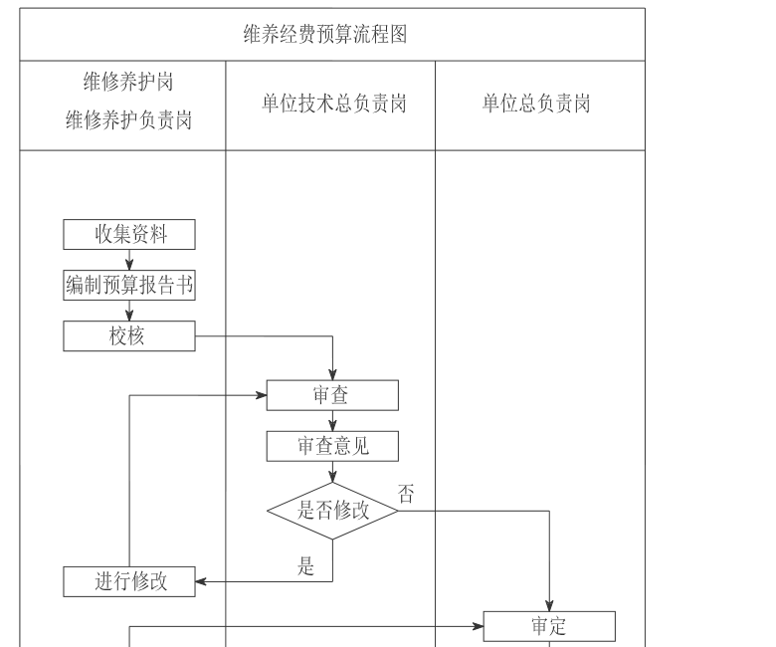
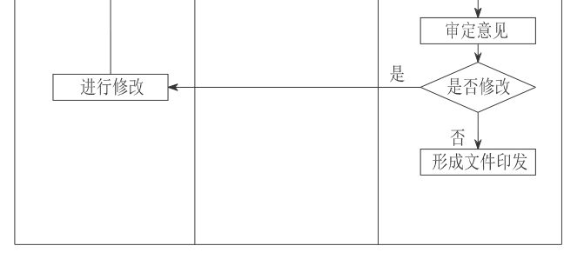

廿四大堤堤防工程维修养护总费用
序号 | 项目名称 | 费用（万元）
1 | 堤身及堤岸防护工程维养
2 | 防渗排水设施维养
3 | 穿堤建筑物维养
4 | 管理设施与环境维护
5 | 总计

堤身及堤岸防护工程维养费用预算表
序号 | 项目名称 | 单位 | 数量 | 单价  （元） | 合价  （元）
1 | 丙乳砂浆修补砼 | m2
2 | 砂浆抹面修补 | m2
3 | 人机配合凿除砼 | m3
4 | 砼路面维修 | m2
5 | 干砌石护坡整修 | m3
6 | 浆砌石护坡整修 | m3
7 | 砼护坡整修 | m3
8 | 人工除草 | m2

防渗及排水设施费用预算表
序号 | 项目名称 | 单位 | 数量 | 单价  （元） | 合价  （元）
1 | 砂浆抹面修补 | m2
2 | 排水沟清淤清杂 | m2
3 | 混凝土裂缝修补 | m2

穿堤建筑物维养费用预算表
序号 | 项目名称 | 单位 | 数量 | 单价  （元） | 合价  （元）
1 | 丙乳砂浆修补砼 | m 2
2 | 砂浆抹面修补 | m 2
3 | 过渡层和垫层铺筑 | m 2
4 | 回填土压实 | m 2

管理设施与环境维护费用测算表
序号 | 项目名称 | 单位 | 数量 | 单价  （元） | 合价  （元）
1 | 管理房修缮 | m 2
2 | 标识标牌与界桩界牌维护 | 个
3 | 消防系统维护 | 项
4 | 照明系统维护 | 项
5 | 杂草杂物和垃圾清理 | 项
6 | 管理环境保洁 | 项
7 | 庭院绿化 | 项

4.操作规程

闸门启闭机操作规程

- 操作人员必须熟悉业务，思想集中，坚守工作岗位。
二、 操作过程中，不论是遥控还是现场操作，均应设专人在机旁和控制室内进行监护。三、 监视闸门的运行情况应注意。
1. 注意闸门是否按要求的方向进行运动，开度指标及各仪表指标的数值是否正确，指针动作是否正常，电器、油压和机械的运行时否良好。
2. 启闭双吊点单独驱动的启闭机，应观察卷筒转速是否一致，闸门斜歪是否超过允许值。当发现闸门启闭机超载或是载荷为零时，不得强拉硬拖或放松太多，应停机检查，以防闸门卡在门槽使启闭机或是闸门变形损坏。
3. 闸门运行时，应避免停留在容易发生振动的开度上。
4. 闸门注意运动，启动和停止应平稳，门扇的接合速度不得超过规定值。
5. 在操作闸门时，特别注意闸门在水中下降情况，以免闸门卡住悬空而后突然跌落。
6. 要注意闸门在运动中是否有外力撞击闸门，如漂石、漂浮物、冰块以及特大风力，超标准的反向水头等。
7. 在解冻流冰时期，泄水时应将闸门全部提出水面或控制小开放度放水，以避免流水撞击闸门。
8. 闸门启闭完毕后，应校核闸门开度。
四、 监视启闭机运行情况应注意：
1、 无论是卷扬式还是液压式启闭机，运行中必须注意是否超载。
2、 卷扬式启闭机关闭闸门时，不得在不给电源情况下，单独打开制动器降落闸门。 3、 高扬程卷扬式启闭机在运行中，特别是启升时，要注意钢丝绳排列是否整齐，排绳机构运转是否正常。如有问题应立即停机处理。
五、 液压启闭机的操作程序
1、 打开各有关阀门，合上电器开关，向油泵机组供电、启动油泵。
2、 电磁溢流阀关闭，油压系统压力升高至额定压力，开始启闭闸门。
- 在运行中需改变闸门运动方向，应先停止闸门运行，然后电磁换向阀换向，改变供油方向，使闸门反向运动。
- 闸门运行至预定位置，油泵机组停机。
- 拉开电器开关，切断电源。
- 机械传动式启闭机的操作程序
- 凡有锁定装置的，应先将其打开。
- 合上电器开关，向启闭机供电。
- 启动驱动电机，闸门即行启闭。
启闭完毕，切断电源。

机电设备操作规程
1、操作手动开关、刀闸、验电和装拆接地线，均须戴绝缘手套；雨天必须操作室外高压设备时，绝缘杆上应有防雨罩，还应穿绝缘靴，雷电时禁止进行倒闸操作；操作、监护人员必须穿全面工作服，要按正确操作票的顺序依次操作，不得跳项、漏项或擅自更改操作顺序。装、拆高压熔断器，应戴护目镜和绝缘手套，必要时使用绝缘夹钳，站在绝缘垫或绝缘台上操作。
2、水闸工程机电设备维修保养好是否规范标准对水闸机电设备的使用寿命起着至关重要的作用，操作人员必须熟悉机电设备的维修保养规程，认真检查机电设备在运行过程中产生的污染、松动、泄露、磨损、震动、发热、压力异常等故障，这些故障不单影响设备的正常运行，严重时会酿成事故，因此要经常对机电设备进行安全检查、保养和调正，发现故障，及时排除防患于未然。
3.对水闸机电设备检测后，检测人员要认真的总结检修工作，不能盲目下结论，其检修后的设备状态应当与正常工作时一样，检测后出现异常，检修人员要说明原因。值班人员换班后要严格履行工作交接手续，确保值班人员了解设备的变动情况。

